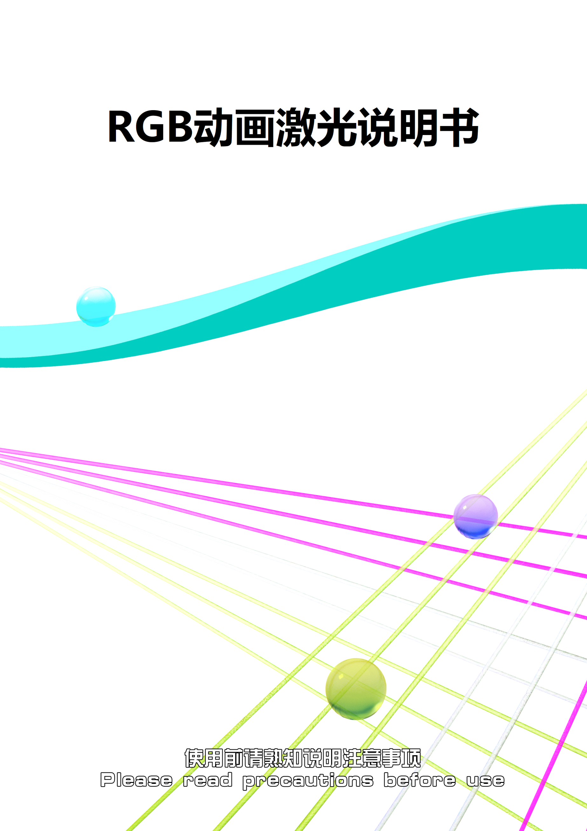

尊贵的用户
欢迎您使用本产品，该产品集合了光学、电子、数字图形处理等多项技术，专门针对歌舞厅和酒吧，舞台而设计。可根据音乐节奏触发内置的光束节目，加上烟雾可形成光幕北极光.光隧道等空间效果，为您营造梦幻般光彩世界。
注意事项
※ 请按照本说明书操作，请勿擅自拆卸灯具
※ 激光灯的最佳使用温度范围：15～35℃
※ 安装环境通风良好，防止灯具受到撞击和高频抖动情况下使用
※ 请不要在AC110V～240V以外的电压下使用，并确保接地可靠
※ 请勿频繁开关电源，以免影响激光灯的正常使用寿命
※ 请每3个月用酒精清理进出风口，以到达最佳的亮度效果
※ 悬挂安装时，必须保证悬挂受力点，可承受灯具10倍以上的重量
※ 再次运输时，请做好包装保护，做到防撞防震
※ 本机构危险等级为Ciass III B，请勿使直射人眼，或直视，以免造成伤害
※ 请确保可燃材料离灯3米以上
※ 对标称电源上下浮动10%以内，若超此值，请使用稳压器稳定电压
※ 在安装施工环境下，请套上胶袋保护，避免进入过量尘土
※ 在做任何维护时，请断开灯具电源
※ 确保安装牢固和外加安全保护(如安全绳，五金扣件)
※ 人为损坏或撕毁保修标签，均不在保修范围之内

参数
播放系统：DMX512、声控、自动，支持电脑控制
显示面板：液晶显示面板，可中英文却换
控制系统：高速振镜；扫描角度±25°
节目效果：各种全新幻彩光束、动画
节目编制：可编排各种光束、动画节目
控制接口：RJ45/卡龙口可选(标准DMX512协议通讯)。电脑ILDA双接口支持网线
电 源：AC 110/240V 50/60HZ
投射范围计算
投射范围是一个H*H大小的正方形大小，如图：
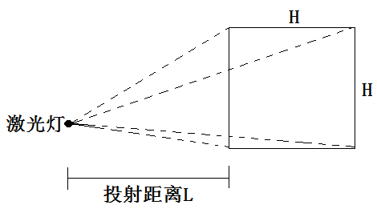

H=投射距离L x 0.93

操作说明:显屏与对应的功能
操作必看：按钮可以按下，也可以左右旋转。
黑屏时：按1次按钮或旋转按钮就可点亮屏幕查看当前状态，再按1次进入设置状态，设置完后，按一下关掉蓝色光标，快速双击2次保存
显示 | 参数 | 功能 | 通用
Dmx Address | 0~512 | DMX512模式 | 按1次按钮，需要设置的地方会变成蓝色光标，旋转按钮可更改参数，到达所需参数时，按一下关掉蓝色光标，在双击2次保存后自动退出
Show mode  工作模式 | ILD | 单个循环动画
Show mode  工作模式 | Sound | 声控模式
Show mode  工作模式 | Auto | 自动模式
Show mode  工作模式 | PRG | 动画顺序播放·
Program  内置节目 | Program1 | 节目1
Program  内置节目 | Program2 | 节目2
Program  内置节目 | Program3 | 节目3
angle  角度 | X | -100~100,负数时相位反向
angle  角度 | Y | -100~100,负数时相位反向
Speed set  播放速度 | 15~40 | 灯推荐20
DMX STATE  无信号状态 | Show Mode  播放模式 | 无DMX信号时按设置好的模式播放
DMX STATE  无信号状态 | Black out  闭光 | 无DMX信号时闭光待机
SLAVE MODE  从机模式 | Slave | 从机模式
SLAVE MODE  从机模式 | Maste | 主机模式
X Phasic  X相位 | 此设置同时改变本机和外部ILDA输入相位
X Phasic  X相位 | Positive | X正相
X Phasic  X相位 | Reverse | X反相
Y Phasic  Y相位 | Positive | Y正相
Y Phasic  Y相位 | Reverse | Y反相
Laser Lock  激光锁 | On | 打点时闭光（安全保护）
Laser Lock  激光锁 | Off | 打点时不闭光
Soundsense  声控灵敏度 | 0-100 | 声控灵敏度设置
SD声控 | On/ off | 动画模式时是否打开声控
Language  语言 | English | 英文
Language  语言 | 中文 | 中文
电脑锁lock | 电脑锁lock | 电脑接口，网口时用
R | 0~100 | 红光亮度
G | 0~100 | 绿光亮度
B | 0~100 | 蓝光亮度
LOAD FLASH | on~ 0ff | 非终端功能（不可用）
Color | RGB/W | 全彩播放和单色播放转换
Pointment luminance | 0~10 | 扫描延时停留等待

DMX:21和38通道模式
1 | 调光 |  | 0-255 | 亮度由灭到最亮
2 | R |  | 0-255 | 亮度由灭到最亮
3 | G |  | 0-255 | 亮度由灭到最亮
4 | B |  | 0-255 | 亮度由灭到最亮
5 | 图形库选择 |  | 0~255 | 线条图案和动画文件类
6 | 图形选择 |  | 0-255 | 每1个数值一个图形
7 | 改变颜色的间隔 |  | 0 | 图形原色
7 |  |  | 1-255 | 改变颜色间隔
8 | 改变颜色变化模式 |  | 0-7 | 图形原色
8 |  |  | 8-15 | 白色
8 |  |  | 16-23 | 红色
8 |  |  | 24-31 | 黄色
8 |  |  | 32-39 | 绿色
8 |  |  | 40-47 | 青色
8 |  |  | 48-55 | 蓝色
8 |  |  | 56-63 | 紫色
8 |  |  | 64-95 | 红绿蓝3色自动变化
8 |  |  | 96-127 | 青黄紫3色自动变化
8 |  |  | 128-159 | 白红绿蓝青黄紫7色自动变化
8 |  |  | 160-191 | 白红绿蓝青黄紫7色分段跳动
8 |  |  | 192-223 | 白红绿蓝青黄紫7色流动
8 |  |  | 224-255 | 白红绿蓝4色流动
9 | 频闪 |  | 0-255 | 频闪
10 | 图形边界设置 |  | 0-49 | 到边界图形消隐
10 |  |  | 50-99 | 到边界图形回弹
10 |  |  | 100-149 | 到边界图形压缩
10 |  |  | 150-199 | 到边界图形消隐
10 |  |  | 200-255 | 到边界图形穿越
11 | 缩放 |  | 0-127 | 数值越大图形越小
11 |  |  | 128-159 | 图形放大
11 |  |  | 160-190 | 图形缩小
11 |  |  | 191-255 | 图形循环缩放
12 | 图形绕中心旋转 |  | 0-127 | 手动调整角度
12 |  |  | 128-192 | 图形逆时针旋转
12 |  |  | 193-255 | 图形顺时针旋转
13 | X图形左右移动 |  | 0-125 | 手动调整位置
13 |  |  | 126-164 | 自动从右到左循环运动
13 |  |  | 165-205 | 自动从右到左循环运动
13 |  |  | 206-244 | 自动无规律跳跃
13 |  |  | 245-255 | 声控无规律跳跃
14 | Y图形上下移动 |  | 0-125 | 手动调整位置
14 |  |  | 126-164 | 自动从下到上循环运动
14 |  |  | 165-205 | 自动从上到下循环运动
14 |  |  | 206-244 | 自动无规律跳跃
14 |  |  | 245-255 | 声控无规律跳跃
15 | 图形X缩放 |  | 0-127 | 手动调整
15 |  |  | 128-159 | 图形扭动
15 |  |  | 160-191 | 图形反向扭动
15 |  |  | 192-255 | 图形自动绕Y轴旋转
14 | 图形Y缩放 |  | 0-127 | 手动调整
14 |  |  | 128-159 | 图形扭动
14 |  |  | 160-191 | 图形反向扭动
14 |  |  | 192-255 | 图形自动绕X轴旋转
15 | Y波浪 |  | 0-9 | 没有波浪
15 |  |  | 10-69 | 小幅度波浪
15 |  |  | 70-129 | 中幅度波浪
15 |  |  | 130-189 | 大幅度波浪
15 |  |  | 190-255 | 最大幅度波浪
16 | X波浪 |  | 0-9 | 没有波浪
16 |  |  | 10-69 | 小幅度波浪
16 |  |  | 70-129 | 中幅度波浪
16 |  |  | 130-189 | 大幅度波浪
16 |  |  | 190-255 | 最大幅度波浪
19 | 亮点显示 |  | 0-63 | 亮点显示
19 |  |  | 64-127 | 亮点显示 断笔拉丝
19 |  |  | 128-255 | 无功能
20 | 渐绘 |  | 0-74 | 手动渐绘
20 |  |  | 75-104 | 从头到尾渐绘
20 |  |  | 105-144 | 从尾到头消隐
20 |  |  | 145-184 | 先渐绘后消隐
20 |  |  | 185-255 | 无功能
21 | 图形运动幅度 |  | 0-255 | 图形各种运动时的幅度限制
以下通道，设置为38CH时有效
22 |  | 图形2库 | 0-255 | 线条图案和动画文件类
23 |  | 图形2图形 | 0-255 | 每1个数值一个图形
24 |  | 改变颜色的间隔 | 0 | 图形原色
 |  | 改变颜色的间隔 | 1-255 | 改变颜色间隔
25 |  | 图形2改变颜色变化模式 | 0-7 | 图形原色
 |  | 图形2改变颜色变化模式 | 8-15 | 白色
 |  | 图形2改变颜色变化模式 | 16-23 | 红色
 |  | 图形2改变颜色变化模式 | 24-31 | 黄色
 |  | 图形2改变颜色变化模式 | 32-39 | 绿色
 |  | 图形2改变颜色变化模式 | 40-47 | 青色
 |  | 图形2改变颜色变化模式 | 48-55 | 蓝色
 |  | 图形2改变颜色变化模式 | 56-63 | 紫色
 |  | 图形2改变颜色变化模式 | 64-95 | 红绿蓝3色自动变化
 |  | 图形2改变颜色变化模式 | 96-127 | 青黄紫3色自动变化
 |  | 图形2改变颜色变化模式 | 128-159 | 白红绿蓝青黄紫7色自动变化
 |  | 图形2改变颜色变化模式 | 160-191 | 白红绿蓝青黄紫7色分段跳动
 |  | 图形2改变颜色变化模式 | 192-223 | 白红绿蓝青黄紫7色流动
 |  | 图形2改变颜色变化模式 | 224-255 | 白红绿蓝4色流动
26 |  | 图形2频闪 | 0-255 | 图形2频闪
27 |  | 图形2边界设置 | 0-49 | 到边界图形消隐
 |  | 图形2边界设置 | 50-99 | 到边界图形回弹
 |  | 图形2边界设置 | 100-149 | 到边界图形压缩
 |  | 图形2边界设置 | 150-199 | 到边界图形消隐
 |  | 图形2边界设置 | 200-255 | 到边界图形穿越
28 |  | 图形2缩放 | 0-127 | 数值越大图形越小
 |  | 图形2缩放 | 128-159 | 图形放大
 |  | 图形2缩放 | 160-190 | 图形缩小
 |  | 图形2缩放 | 191-255 | 图形循环缩放
29 |  | 图形2 旋转 | 0-127 | 手动调整角度
 |  | 图形2 旋转 | 128-192 | 图形逆时针旋转
 |  | 图形2 旋转 | 193-255 | 图形顺时针旋转
30 |  | 图形2 X移动 | 0-125 | 手动调整位置
 |  | 图形2 X移动 | 126-164 | 自动从右到左循环运动
 |  | 图形2 X移动 | 165-205 | 自动从右到左循环运动
 |  | 图形2 X移动 | 206-244 | 自动无规律跳跃
 |  | 图形2 X移动 | 245-255 | 声控无规律跳跃
31 |  | 图形2 Y移动 | 0-125 | 手动调整位置
 |  | 图形2 Y移动 | 126-164 | 自动从下到上循环运动
 |  | 图形2 Y移动 | 165-205 | 自动从上到下循环运动
 |  | 图形2 Y移动 | 206-244 | 自动无规律跳跃
 |  | 图形2 Y移动 | 245-255 | 声控无规律跳跃
32 |  | 图形2 X 缩放 | 0-127 | 手动调整
 |  | 图形2 X 缩放 | 128-159 | 图形扭动
 |  | 图形2 X 缩放 | 160-191 | 图形反向扭动
 |  | 图形2 X 缩放 | 192-255 | 图形自动绕Y轴旋转
33 |  | 图形2 Y 缩放 | 0-127 | 手动调整
 |  | 图形2 Y 缩放 | 128-159 | 图形扭动
 |  | 图形2 Y 缩放 | 160-191 | 图形反向扭动
 |  | 图形2 Y 缩放 | 192-255 | 图形自动绕X轴旋转
34 |  | Y波浪 | 0-9 | 没有波浪
 |  | Y波浪 | 10-69 | 小幅度波浪
 |  | Y波浪 | 70-129 | 中幅度波浪
 |  | Y波浪 | 130-189 | 大幅度波浪
 |  | Y波浪 | 190-255 | 最大幅度波浪
35 |  | X波浪 | 0-9 | 没有波浪
 |  | X波浪 | 10-69 | 小幅度波浪
 |  | X波浪 | 70-129 | 中幅度波浪
 |  | X波浪 | 130-189 | 大幅度波浪
 |  | X波浪 | 190-255 | 最大幅度波浪
36 |  | 循环跳跃 | 0-255 | 图形循环跳跃
37 |  | 图形2渐绘 | 0-74 | 手动渐绘
 |  | 图形2渐绘 | 75-104 | 从头到尾渐绘
 |  | 图形2渐绘 | 105-144 | 从尾到头消隐
 |  | 图形2渐绘 | 145-184 | 先渐绘后消隐
 |  | 图形2渐绘 | 185-255 | 无功能
38 |  | 图形2运动幅度 | 0-255 | 图形各种运动时的幅度限制

说明书若与产品不相符，以实际产品为准
性能若有升级更新，恕不另行通知
由衷感谢您的信任和使用

